# Popcornschachtel

Neuer Funktionstyp: ____________________________

**Das Kino _________________ in der Stadt __________________________ startet eine Werbekampagne, um mehr Kunden zu gewinnen. Zu diesem Zweck erhalten alle Besucher kostenloses Popcorn in eine selbst gebastelte oben offene Schachtel. Die Schachtel soll aus einem quadratischen Stück Pappe mit der Seitenlänge 21 cm gefertigt werden, und zwar so, dass sie durch das Wegschneiden der quadratischen Ecken mit den Seitenlängen x cm entsteht (siehe Skizzen!). Anschließend wird so viel Popcorn in die Schachtel gefüllt, bis sie eben voll ist.**

?

x

x

21 cm

?

C:\Users\Walter Hemlein\AppData\Local\Microsoft\Windows\Temporary Internet Files\Content.IE5\TOOSTLST\MC900340338[1].wmf

?

21 cm

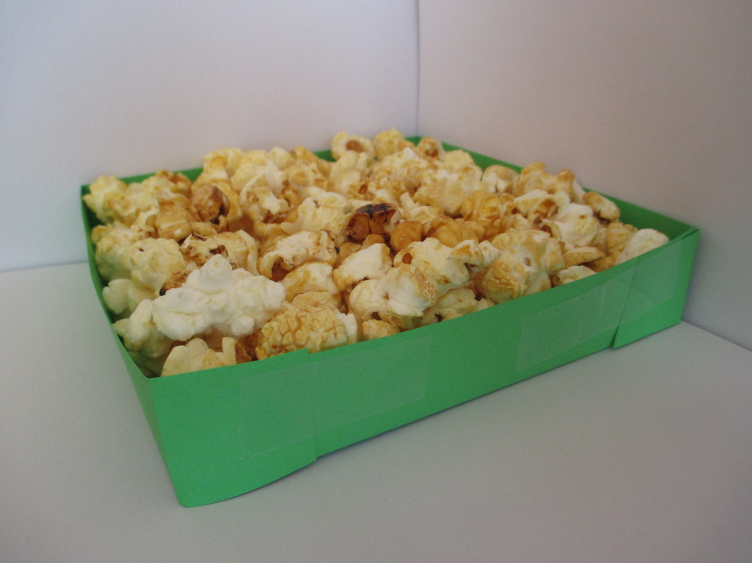

?

?

a.) Wie groß muss x gewählt werden, damit eine Schachtel mit maximalem Volumen entsteht?

Die Größe x ist dabei variabel, ihr könnt sie innerhalb eurer Gruppe selber bestimmen. Aus der zugeschnittenen Pappe fertigt ihr mit Hilfe der Klebestreifen eine Schachtel, in dem ihr die verbleibenden Randstreifen nach oben klappt (siehe obige Bilder).

Eure Pappschachtel wird anschließend randvoll (eben bis zum oberen Rand) mit Popcorn gefüllt.

Welches Volumen ergibt sich bei eurer Schachtel?

Gewählt: x = …………. cm Begründet, warum ihr für x diese Größe gewählt habt!

Rechnung für das Volumen eurer Schachtel:

Zugehöriges errechnetes Volumen: V = ………..……….. cm3

b.) Wir wollen jetzt die einzelnen Gruppenwerte für das gewählte x und das zugehörige V in einer Tabelle festhalten und diese Zahlenpaare zur besseren Übersicht in das Koordinatensystem eintragen.

|  |  |  |  |  |  |
| --- | --- | --- | --- | --- | --- |
| x [cm] |  |  |  |  |  |
| V[cm3] |  |  |  |  | V [cm3] |

|  |  |  |  |  |  |
| --- | --- | --- | --- | --- | --- |
| x [cm] |  |  |  |  |  |
| V[cm3] |  |  |  |  |  |

|  |  |  |  |  |  |
| --- | --- | --- | --- | --- | --- |
| x [cm] |  |  |  |  |  |
| V[cm3] |  |  |  |  | x [cm] |

**(Diese Datenpunkte anschließend in**

x [cm]

**GeoGebra eingeben!)**

c.) Welcher mathematische Zusammenhang besteht zwischen den beiden Größen (Länge x und Volumen V)? Mathematischer Zusammenhang:

Zeichne mit Hilfe von GeoGebra den mathematischen Zusammenhang auch in das obige Koordinatensystem ein!

Bestimme mit Hilfe von GeoGebra (Eingabe-Zeile: MAX[Funktionsbezeichnung, untere Intervallgrenze, obere Intervallgrenze] das maximale Volumen: V max. = ……… cm3 , dabei ist x =……... cm. (Der gesuchte Punkt wird in der Grafik eingezeichnet und unter der Rubrik Algebra angegeben!)

d.) Wie groß ist das Volumen V, wenn die Länge bspw. x = 1,25 cm beträgt (ohne / mit GeoGebra)?

e.) Allgemein:

f.) Warum ist die mathematische Lösung nicht so leicht umzusetzen?

|  |
| --- |
|  |

g.) Anwendungsgebiete (wo kommt dieser Funktionstyp bei Rechnungen sonst noch vor?)

|  |
| --- |
|  |
|  |

# Lösungen:

Neuer Funktionstyp: _Polynomfunktionen_

**Das Kino _(Kino-Name)___ in der Stadt _(Stadt-Name)__________________ startet eine Werbekampagne, um mehr Kunden zu gewinnen. Zu diesem Zweck erhalten alle Besucher kostenloses Popcorn in eine selbst gebastelte oben offene Schachtel. Die Schachtel soll aus einem quadratischen Stück Pappe mit der Seitenlänge 21 cm gefertigt werden, und zwar so, dass sie durch das Wegschneiden der quadratischen Ecken mit den Seitenlängen x cm entsteht (siehe Skizzen!). Anschließend wird so viel Popcorn in die Schachtel gefüllt, bis sie eben voll ist.**

**x**

x

x

21 cm

**a**

C:\Users\Walter Hemlein\AppData\Local\Microsoft\Windows\Temporary Internet Files\Content.IE5\TOOSTLST\MC900340338[1].wmf

**x**

21 cm



**x**

**a**

a.) Wie groß muss x gewählt werden, damit eine Schachtel mit maximalem Volumen entsteht?

Die Größe x ist dabei variabel, ihr könnt sie innerhalb eurer Gruppe selber bestimmen. Aus der zugeschnittenen Pappe fertigt ihr mit Hilfe der Klebestreifen eine Schachtel, in dem ihr die verbleibenden Randstreifen nach oben klappt (siehe obige Bilder).

Eure Pappschachtel wird anschließend randvoll (eben bis zum oberen Rand) mit Popcorn gefüllt.

Welches Volumen ergibt sich bei eurer Schachtel?

Gewählt: x = …(3)…. cm Begründet, warum ihr für x diese Größe gewählt habt!

Rechnung für das Volumen eurer Schachtel: a = 21 cm – 2 ⋅ 3 cm = 15 cm

V = a ⋅ a ⋅ x

V = 15 cm ⋅ 15 cm ⋅ 3 cm

V = 675 cm3

Zugehöriges errechnetes Volumen: V = …(675)... cm3

b.) Wir wollen jetzt die einzelnen Gruppenwerte für das gewählte x und das zugehörige V in einer Tabelle festhalten und diese Zahlenpaare zur besseren Übersicht in das Koordinatensystem eintragen.

|  |  |  |  |  |  |
| --- | --- | --- | --- | --- | --- |
| x [cm] | 2 | 3 | 2,5 | 6 | 3,5 |
| V[cm3] | 578 | 675 | 640 | 486 | 686 |

|  |  |  |  |  |  |
| --- | --- | --- | --- | --- | --- |
| x [cm] | 3 | 7 | 4 | 6,5 | 4 |
| V[cm3] | 675 | 343 | 676 | 416 | 676 |

|  |  |  |  |  |  |
| --- | --- | --- | --- | --- | --- |
| x [cm] | 4 | 7 | 4,5 | 3,5 | 5 |
| V[cm3] | 676 | 343 | 648 | 686 | 605 |

(Diese Datenpunkte anschließend in

GeoGebra eingeben!)

c.) Welcher mathematische Zusammenhang besteht zwischen den beiden Größen (Länge x und Volumen V)? Mathematischer Zusammenhang: a, x in cm V in cm3

a = 21 – 2 ⋅ x V = a ⋅ a ⋅ x

V = (21 – 2 ⋅ x) ⋅ (21 – 2 ⋅ x) ⋅ x

V = (441 – 42 x – 42 x +4 x2) ⋅ x

**V(x) = 4 x3 – 84 x2 + 441 x x ∊ (0 ; 10,5)**

x = 0 („Schachtel ohne Rand“) x = 10,5 („Schachtel ohne Boden“)

Zeichne mit Hilfe von GeoGebra den mathematischen Zusammenhang auch in das obige Koordinatensystem ein!

Bestimme mit Hilfe von GeoGebra (Eingabe-Zeile: MAX[Funktionsbezeichnung, untere Intervallgrenze, obere Intervallgrenze] das maximale Volumen: V max. = ..686.. cm3 , dabei ist x =…3,5... cm. (Der gesuchte Punkt wird in der Grafik eingezeichnet und unter der Rubrik Algebra angegeben!)

d.) Wie groß ist das Volumen V, wenn die Länge bspw. x = 1,25 cm beträgt (ohne / mit GeoGebra)?

V(1,25) = 4 ⋅ 1,253 – 84 ⋅ 1,252 + 441 ⋅ 1,25 = 427,8125 cm3

e.) Allgemein: f(x) = a x3 + b x2 + c x + d x ∊ ℝ a ∊ ℝ* b, c, d ∊ ℝ

heißt Polynomfunktion 3-ten Grades. Das zugehörige Schaubild heißt Parabel 3-ten Grades.

f(x) = 4 x3 – 84 x2 + 441 x x ∊ ℝ (“Schaubild oben erweitert zeichnen“, V-Achse durch y-Achse ersetzen!)

f.) Warum ist die mathematische Lösung nicht so leicht umzusetzen?

|  |
| --- |
| Ungenauigkeiten bei der Schachtelherstellung; … |

g.) Anwendungsgebiete (wo kommt dieser Funktionstyp bei Rechnungen sonst noch vor?)

|  |
| --- |
| BWL: Kostenrechnung (maximaler Gewinn); Verpackungsindustrie: minimaler Oberflächenverbrauch bei |
| Verpackungen; Rechnungen mit Kugelvolumen; … |

GeoGebra-Sichtfenster für die Einführung der Polynomfunktionen

